223. Количество вещества гелия ν= 1,5 моль, температура T= 120 К. Определить суммарную кинетическую энергию Е_{K} поступательного движения всех молекул этого газа.

ν= 1,5 моль  T= 120 К | Средняя кинетическая энергия поступательного движения одной молекулы равна 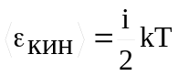, где k=1.38×10⁻²³Дж/К – постоянная Больцмана, i – поступательные степени свободы молекулы (i=3 в нашем случае т.к. три поступательных движения возможны).  Общее количество молекул в ν молей вещества равно N=N_{A}×ν, где N_{A}=6.023×10²³моль⁻¹ – число Авогадро. Поэтому суммарная кинетическая энергия равна 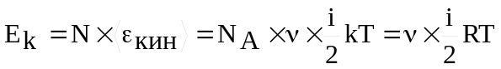, где R=8.31Дж/(К×моль) – газовая постоянная.  Поэтому  .
E_{K} = ?

